基于耦合约束解耦的虚拟电厂动态可行域
求解方法
Solution Method of Virtual Power Plant Dynamic Feasible Region Based on Decoupling of Coupling Constraints

附录 A 分段多项式拟合
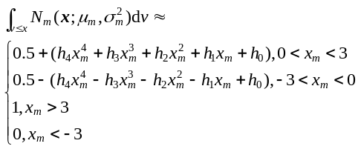
式中：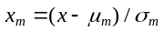；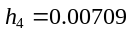；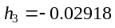；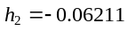；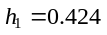；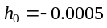。

附录 B HVAC与电动汽车模型
HVAC与电动汽车通过延迟供给以相应电网调度任务。VPP内每一台HVAC用户均会在日前设置个人使用时段意向。本文按照HVAC用户使用时段意向设置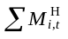来表示用户总的使用时段和，并设置最大延迟供应完成时刻τ，即规定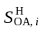至少在τ时刻前为0。根据这一意向，以及原始的每个HVAC用户的功率需求，形成节点内多个HVAC聚合的功率需求，并设定聚合柔性负荷累积量调度周期内首末状态一致且为0，即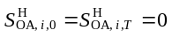。对于电动汽车也采用同样的假设，有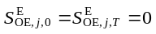。

附录 C 公式证明
1）式(55)证明
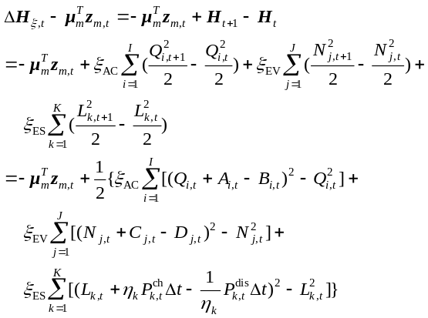

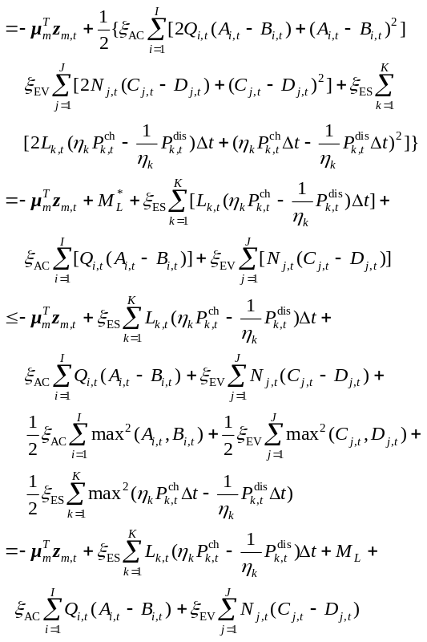
式中：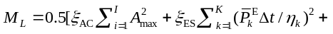 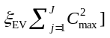；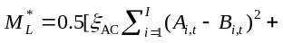 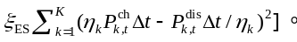
2）式(58)-(59)证明
首先将式(58)转化为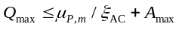，下面分两类情况讨论：
（1）当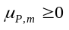时，有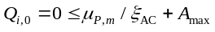，设存在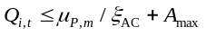，则只需证明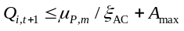，即可得证式成立。
①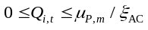时，有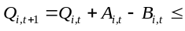 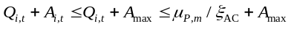。
②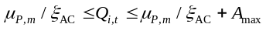时，有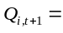 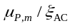。
（2）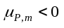时证明过程与（1）相似，不再赘述。
对于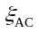，由于在同一VPP模型中不同节点资源的参数可能存在不同，因此最终的参数为了满足所有资源的约束条件，选择同种类参数最小值为最终系统的参数值。
综上，对于HVAC虚拟队列Q_{t}，存在：
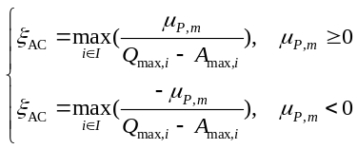
式(59)与式(58)的证明与推导过程类似，不再赘述。
3）式(60)证明
已知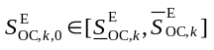，假设在式(60)的前提下存在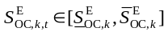，则只需证明在式的前提下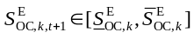，即可得证式可满足约束(21)。
设式(57)所表示的目标函数为F_{t}：
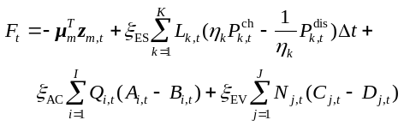
存在：
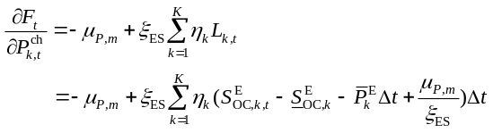
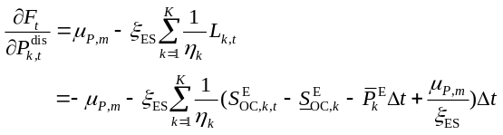
下面分两类情况讨论：
（1）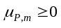
①当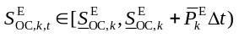时，存在
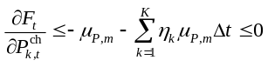
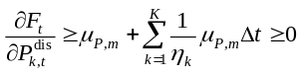
对于最小化目标函数F_{t}，存在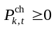且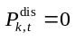。
可得
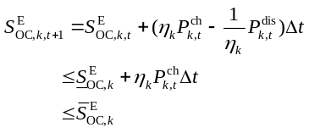
②当 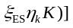时，有
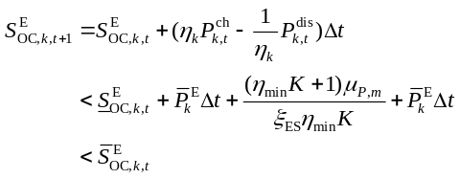
③当时，存在
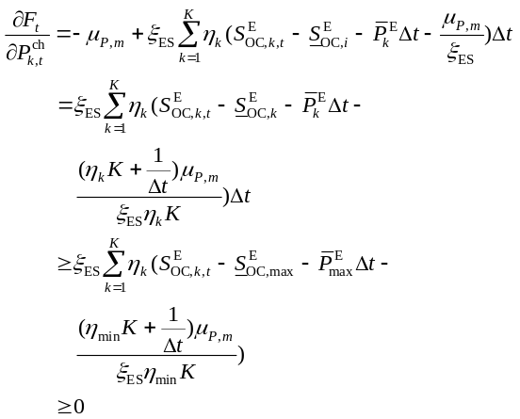
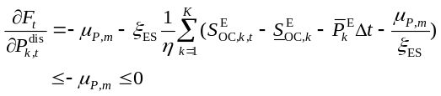
对于最小化目标函数F_{t}，存在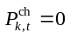且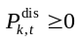。
可得
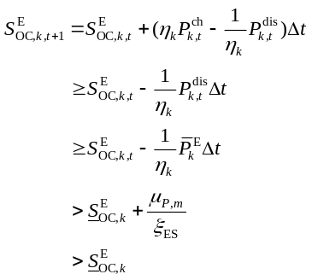
（2）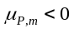
①当时，存在
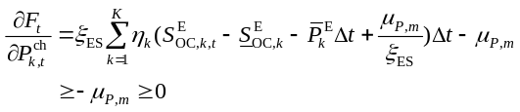
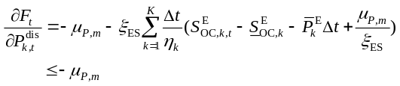
对于最小化目标函数F_{t}，存在且。
可得
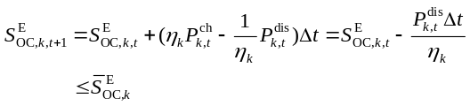
②当 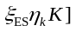时，有
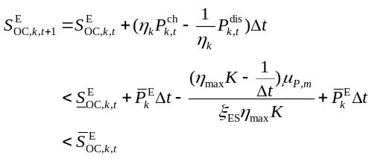
③当时，存在：
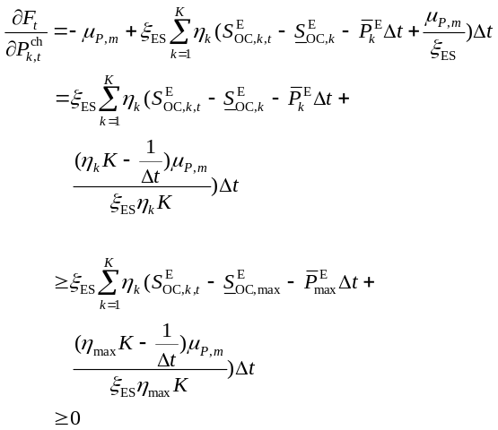
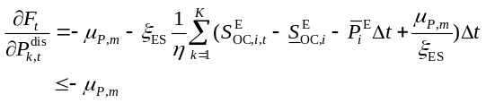
对于最小化目标函数F_{t}，存在且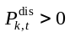。
可得
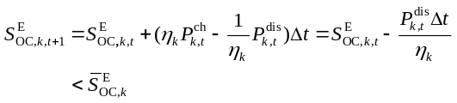
综上，时有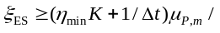 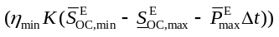；时有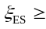 。

附录 D
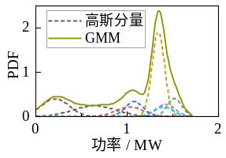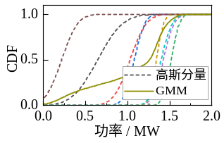
(a) PDF(光伏) (b) CDF(光伏)
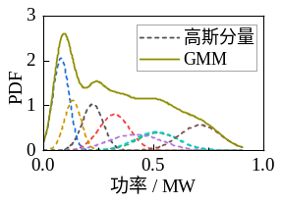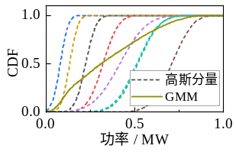
(c) PDF(风电) (d) CDF(风电)
图D1 基于GMM的DERs最大出力概率分布图
Fig. D1 Probability distribution map of maximum output of DERs based on GMM

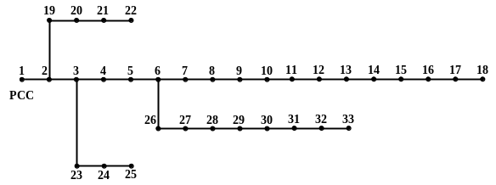
图D2 IEEE-33节点系统拓扑结构图
Fig. D2 Topological structure diagram of IEEE-33

表D1 算例资源参数设置
Tab. D1 Example resource parameter setting
名称 | 参数 | 数值 | 名称 | 参数 | 数值
PV | 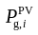 | 2MW | EV | 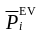 | 1MW
PV | 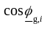 | -0.9 | EV | 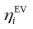 | 0.85
PV | 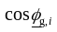 | 0.9 | EV | 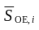 | 0.5MWh
WT | 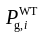 | 1MW | ES | 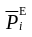 | 1MW
WT |  | -0.95 | ES | 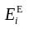 | 4MWh
WT |  | 0.95 | ES |  | 80%
HVAC |  | 1MW | ES | 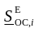 | 0.8MWh
HVAC | 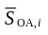 | 1.2MWh | ES | 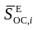 | 3.2MWh

表D2 不同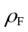与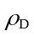下的资源数量设置
Tab. D2 Different resource quantity settings under and
百分数 | 数量 | 百分数 | 数量
10% | 3 | 60% | 20
20% | 7 | 70% | 23
30% | 10 | 80% | 26
40% | 13 | 90% | 29
50% | 17

表D3 典型场景C0下资源位置
Tab. D3 Resource location in typical scenario C0
名称 | 位置
PV | 4,7,10,13,16,19,24,28,30,33
WT | 9,11,15,21,22,24,26,29,30,32
ES | 4,5,7-15,17,19,21-25,27,29-31,33
EV | 4,5,7,9-11,13-15,17-19,21,23-28,30-33
HVAC | 4,5,8,10,12-14,16-18,20-22,24-33

附录 E
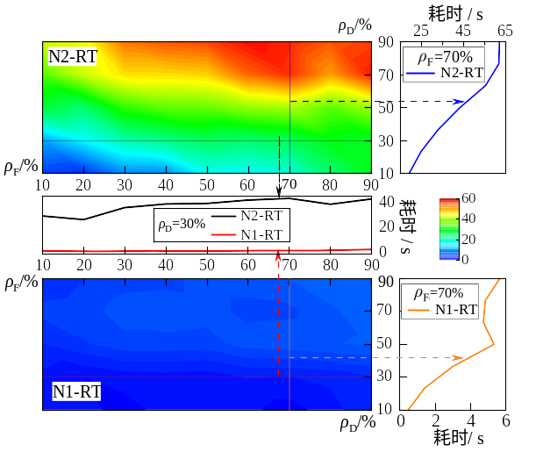
图E1 不同场景下的计算耗时
Fig. E1 Comparison of computing time in different scenarios

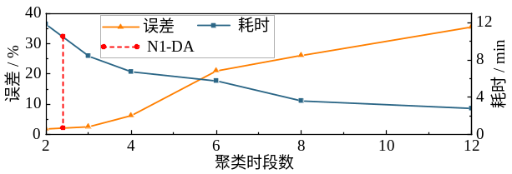
图E2 不同聚类时段数下的误差与耗时
Fig. E2 Error and time-consuming under different clustering periods

